II3PG – Sezione ARI Vicenza
Attivazione referenza GRA 7782
Monti Zovetto – Lemerle – Magnaboschi
Diploma Grande Guerra

Domenia 2 agosto 2015 abbiamo attivato la referenza sopra descritta presso la località Cesuna sull’Altopiano di Asiago (VI). Il 16 luglio 2015 abbiamo eseguito un sopralluogo preventivo presso la cima del monte Zovetto. Su questa cima si trovano due attività commerciali: una malga ed un famoso ristorante “Kubelek”, rinomato per la carne alla brace.
La cima del monte, fa parte della proprietà del malgaro, ed è adibita a pascolo. Ci siamo presentati al proprietario ed abbiamo chiesto il permesso di poter fare attività radio con la nostra consueta attrezzatura (gazebo, tavolino, sedia, radio, antenne, gruppo elettrogeno) presso la sua proprietà. Il consenso è stato immediato, avendo lui capito la nostra buona fede ed il nostro intento verso i luoghi simbolo della prima Guerra Mondiale. Dopo questo primo passo doveroso, abbiamo visionato la cima che era abbastanza pianeggiante.
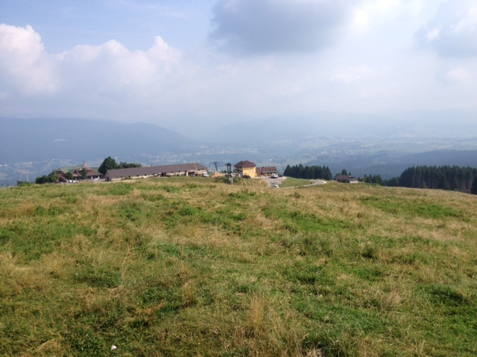
Da manuale! Però l’area era ovviamente invasa dalle mosche. Troppe per poter operare.
Così abbiamo tentato il “piano B”: l’area adiacente al ristorante.
Anche qui ci siamo presentati al titolare il quale ci ha messo subito a disposizione un terrazzino che vede su un pascolo sempre di proprietà del gestore della malga.
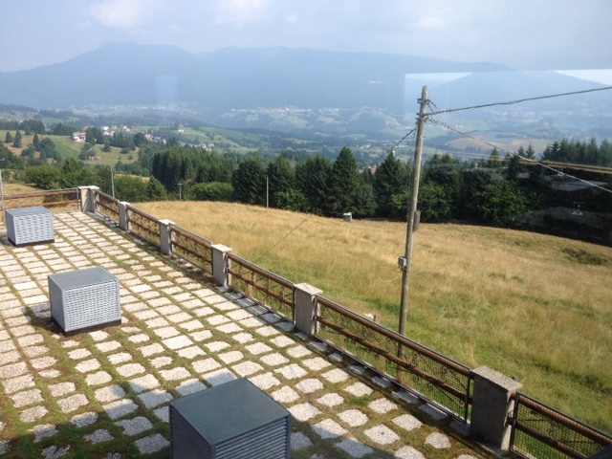
Inoltre ci ha dato l’uso alla corrente 220V. Meglio di così! Avendo portato con noi una canna da pesca e l’817, abbiamo provato a fare un collegamento in QRP: rapporto ricevuto 53 dal Belgio in 40m.

Dopo il rientro dal sopralluogo e dopo aver informato i soci della Sezione, abbiamo iniziato ad organizzare il materiale occorrente:
gazebo 3x3
tavolo con sedie
palo telescopico 10m
antenna dipolo V invertita 40/20 autocostruita
antenna di riserva: canna da pesca
radio: TS-2000X con MC-60
ripetitore vocale MFJ
radio di riserva IC-706
alimentatore, prolunga corrente, riduzioni…
PC portatile con software LOG del GRA
Tutto organizzato.
Partenza da Vicenza Domenica 2 agosto alle ore 07:00 in comitiva con i partecipanti. Arrivo sul piazzale del ristorante ore 8:00. Sul piazzale c’era già operativo con la sua attrezzatura in auto, Severino IK3PQG. Severino partì a lanciare la chiamata di II3PG, dando così a noi il tempo di installare la stazione radio.
Alle 09:30 tutto era pronto ed antenna testata con l’analizzatore: SWR 1,13.
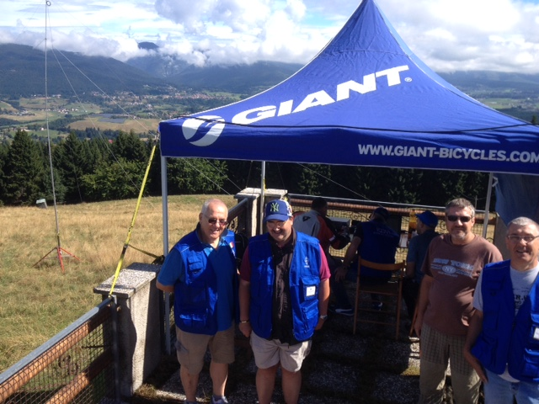
IK3PQG ci passa così il testimone e facciamo partire il messaggio con l’ausilio del ripetitore vocale.
Per fortuna il tempo è sempre stato clemente, con tanto sole. In radio l’attività non era molto frenetica, infatti c’erano dei momenti in cui il ripetitore continuava a “macinare” senza risposta. Subito alle 08:00 circa, ci ha collegato I1SCL Ovidio di www.info-radio.eu, poi verso le 10-11 ci ha collegato anche Bruno IK1AAS.
Per il pranzo avevamo prenotato, ovviamente, un tavolo presso il ristorante, così alle 12:30, ci siamo tutti radunati per mangiare.

Dopo il meritato ed abbondante pasto, abbiamo riacceso la radio e continuato ad attirare i radioamatori, lanciando in etere la nostra referenza.
Abbiamo collegato anche qualche croato, sloveno, tedesco, francese, olandese.
Alle 15:00 (ora locale) abbiamo chiuso con QRT. Totale QSO 123. Soddisfatti del risultato, abbiamo iniziato lo smontaggio dell’attrezzatura, anche perché il cielo incominciava ad annuvolarsi.
Abbiamo concluso l’attività con la consueta foto con lo striscione:
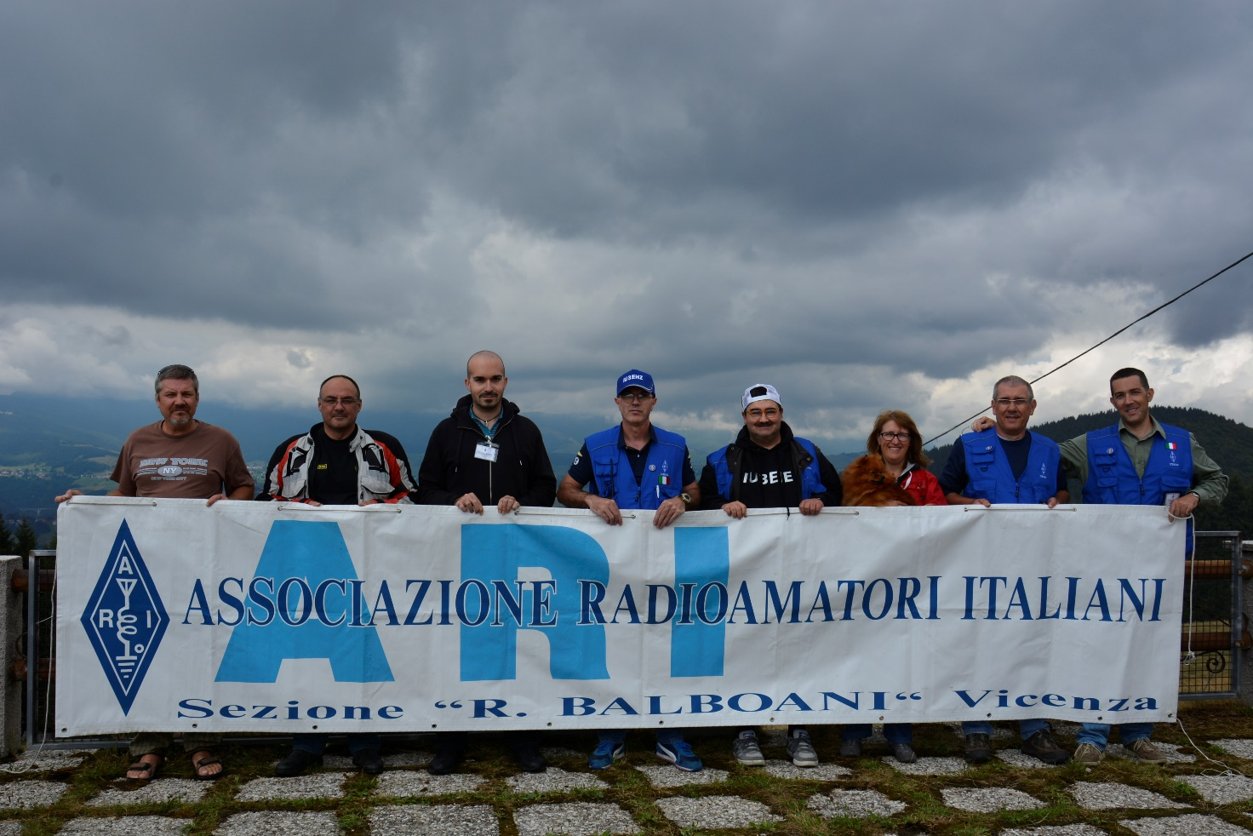
Partecipanti:
IK3PQG
IZ3XGC
IZ3GGR
IZ3OCD
IU3EHZ
IU3EIE
IZ3ZLK
IU3EJG
Alle 16:30 eravamo già a casa.

